Силичева Наталья Анатольевна, учитель математики и информатики МБОУ «Очерская средняя общеобразовательная школа№1»
Использование ресурсов и сервисов Интернет на уроках информатики как средство достижения новых образовательных результатов
Современный мир диктует новые требования к образовательному процессу. Выпускник современной школы будет вынужден учиться в течение всей своей жизни. Главная цель современного учителя – формирование у учащихся умения учиться, развитие способности ставить учебные цели, определять пути их достижения, контролировать и оценивать результаты своей деятельности.
Интернет ресурсы и сервисы веб 2.0 открывают огромные возможности для организации такой учебной деятельности, при которой учащиеся самостоятельно активно работают, сознательно размышляют над процессом обучения, отслеживают, подтверждают, опровергают или расширяют знания, выдвигают новые идеи. С помощью Интернет ресурсов и сервисов веб 2.0 учащиеся могут работать индивидуально каждый в своем темпе, а учителя – применять творческие подходы к обучению, технологии деятельностного метода обучения и т.д.
Интернет сервисы постоянно развиваются и модифицируются, добавляются новые функции и возможности, поэтому работа в них позволяет организовать учебную деятельность в новом качестве и на новом уровне. Кабинет информатики в школе оборудован рабочими местами для 12 учащихся, которые объединены в единую локальную сеть, позволяющую работать в Интернете с каждого рабочего места. Для уроков создан блог учителя «Уроки информатики» на ресурсе https://www.blogger.com, где размещаются ссылки на задания и уроки для каждой параллели. В своей педагогической практике предпочтение отдаю веб-ресурсам и сервисам, которые обладают такими свойствами, как простота использования, доступность, интерактивность, мультимедийность, надежность и безопасность.
Сервисы позволяют создавать не только качественные, красочные и интересные интерактивные мультимедиа ресурсы, но и дают прекрасную возможность организовать групповую и парную деятельность учащихся. В 8-9 классах часто применяю такую работу учащихся в он-лайн презентациях Google. В начале урока объявляю ученикам, кто в какой паре или группе работает на уроке. Состав групп и пар меняются каждый раз для того, чтобы ученики смогли поработать со всеми одноклассниками и группы получались разноуровневые. Учащиеся работают в парах или небольших группах (до четырех человек) на отдельных слайдах одной презентации, для каждого предусматривается отдельный фрагмент работы, а кто именно будет выполнять ту или иную работу группа договаривается самостоятельно в заметках или комментариях.
Примеры он-лайн презентации для групповой работы: Диаграммы и графики, «Алгоритмический язык Кумир. Ветвление».
Примеры он-лайн презентации для индивидуальной работы: Виды информационных моделей «Моделируем сказку», Модели объектов и их назначение.
Примеры он-лайн презентации для индивидуальной работы в составе группы: «История почты. Мнение историков», «Электронная почта. Мнение исследователей».
Пример он-лайн презентации для парной работы: «Алгоритм. Ветвление в сказках», «Алгоритм. Линейные алгоритмы».
Работая в он-лайн презентации, ученики учатся не только выполнять учебное задание, но общаться друг с другом на расстоянии. Общение в сети на учебные темы необычно для современных детей, отличается от их обычного устного общения или общения в сети. Присутствие учителя в общей работе учеников, пусть виртуальное и незримое, настраивает школьников на деловой лад и не позволяет тратить время на пустые разговоры. Постепенно учащиеся привыкли к подобным заданиям, и групповая работа стала более плодотворной и эффективной. Возможность одновременной работы всех учеников в одном файле позволяет быстро просмотреть общий результат. По окончании индивидуальной или группой работы получается единый продукт, который обсуждается всем классом на соответствие требованиям. После обсуждения производится корректировка выполненной работы и оценивание по выработанным совместно критериям. Стикерные доски linoit.com применяю не только замечательный продукт для рефлексии, но и для размещения домашнего задания учеников (рис.1.). Подобные задания не должны иметь однозначное решение, что позволяет не только исключить списывание (ответы не должны повторяться), но и способствует получению новых знаний (ученики знакомятся с ответами своих одноклассников и оценивают их на идентичность со своим ответами).
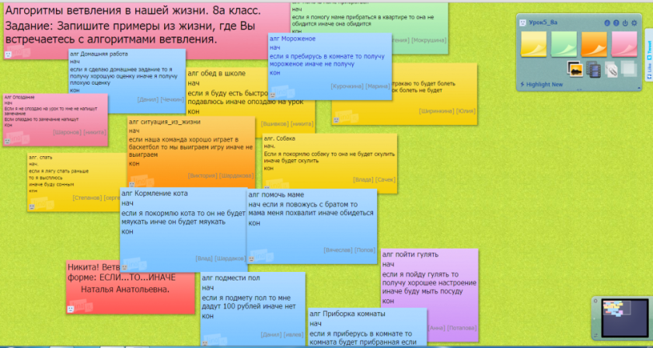
Рис.1. Он-лайн доска, с размещенным домашним заданием одной группы.
С помощью ThingLink для уроков информатики 8 класса созданы интерактивные плакаты и инфографика. Этот ресурс удачный для создания интерактивных изображений использую еще и как площадку для проведения рефлексии в конце урока (рис.2.). На элементах инфографики ученики ставят метки «Это я знаю», «Это я умею» и «Это я хочу узнать».
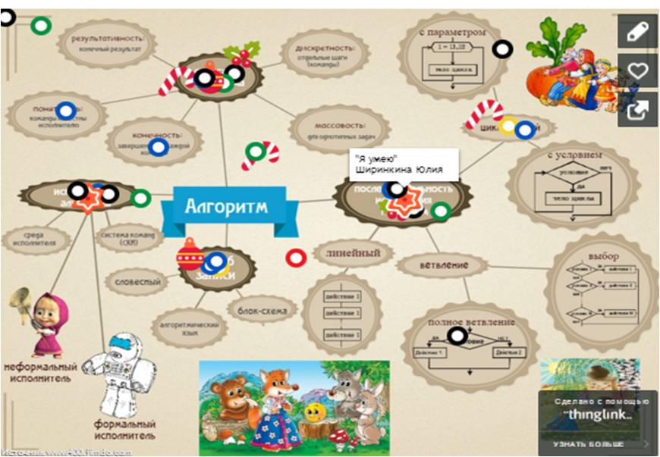
Рис.2. Интерактивная инфографика для рефлексии по теме «Алгоритм».
Интерактивный рабочий лист - это электронный рабочий лист, созданный учителем для самостоятельной работы ученика. Для создания ИРЛ в своей практике использую документы, таблицы и рисунки Google. Созданный мною ИРЛ ученик копирует на свой компьютер и заполняет в школе или дома, в зависимости от стоящей перед ним учебной задачей. Отправляет на проверку учителю (помещает в общую папку, отправляет по электронной почте или размещает ссылку на свой ИРЛ в специальном блоге). ИРЛ можно использовать и для групповой работы учащихся при совместном редактировании. Конструкция электронного листа рассчитана на преобразование исходного материала листа, активной самостоятельной работе ученика с ним.
Целью работы учащихся с ИРЛ является самостоятельное осмысление и усвоение нового материала, развитие умения работать с различными источниками информации, развитие абстрактного и наглядно-образного мышления, создание совместных документов, осуществление самоконтроля и самокоррекции, овладение новым способом действия. Тексты заданий в ИРЛ «Компьютерная графика» (в сплошном или несплошном тексте) подготовлены по типологии Б.Блума (знание, понимание, применение, анализ, синтез, оценка), что способствует формированию навыков смыслового чтения, созданию проблемной ситуации. Использование ИРЛ позволяет выйти за рамки школьного учебника, выработать у учащихся способность к самостоятельному умственному труду, исследовательской деятельности, применить знания, полученные на других предметах.
ИРЛ для изучения темы «Компьютерная графика»: ИРЛ-рисунок «Инструменты рисования растровых графических редакторов», ИРЛ «Несплошной текст «Компьютерная анимация », ИРЛ «Сплошной текст «Компьютерная графика», ИРЛ для рефлексии.
ИРЛ для изучения темы «Алгоритм»: ИРЛ «Понятие алгоритма», ИРЛ «Свойства и виды алгоритмов», ИРЛ « Домашнее задание. Линейный алгоритм»
Для восьмиклассников созданы Google-сайты «Электронная почта» и «Алгоритм» для изучения соответствующих тем курса. Ссылки на созданные Интернет ресурсы размещены на страницах сайтов поурочно. Задания, разработанные с помощью ресурса https://learningapps.org встроены на страницы сайтов для доступа учащихся к ним в любое удобное для них время и проведения самоконтроля на уроках и домашней подготовке.
Использование Интернет ресурсов и сервисов веб 2.0 дает возможность изучения некоторых тем курса информатики дистанционно, (что актуально при уменьшении часов на изучении информатики в основной школе, при пропуске учащимися занятий и т.п.), позволяет уделить на уроках больше времени на изучение сложных тем курса информатики (например, программирования и алгоритмизации).
На уроках изменяется характер взаимодействия учителя и ученика. В зависимости от учебной задачи, которая стоит перед учащимися применяются разные формы организации деятельности: индивидуальная, парная или групповая работа, самостоятельное изучение учебного материала. У учеников появляется возможность использовать различные материалы (не только из учебника) для подготовки к уроку и самообучения. На уроках, с использованием Интернет ресурсов и сервисов происходит не только приобретение новых знаний, а формирование новых умений и навыков. Регулярное использование Интернет-сервисов на уроках информатики в 6 классах, способствовало, по моему мнению, повышению качества с 76% в 5 классе до 89% в 6 классе,
Внедрение в учебный процесс Интернет сервисов веб 2.0 позволяет создать уникальную информационно-образовательную среду, соответствующую требованиям ФГОС нового поколения, организовать учебный процесс, направленный на формирование у обучающихся не только предметных результатов, но и универсальных учебных действий и достижения личностных образовательных результатов.

